

Дорогие друзья!

Легко и радостно читать книги о природе. Как будто сам идёшь по лесу, а рядом с тобой умный, много знающий друг. Он всё видит, всё замечает и раскрывает перед тобой все загадки и тайны природы. Он рассказывает тебе, почему не живут стрижи в неволе; показывает едва заметную муравьиную дорожку в лесу; видит беличьи следы на снегу и сообщает тебе о клестах, которые согнали белок с деревьев. Много узнаете вы о природе, прочитав эти книги!
Мы предлагаем вам с книгой открыть мир природы и рекомендуем список литературы для чтения.
Данное пособие может быть в качестве дополнительного материала при подготовке к урокам «Окружающий мир», «Биология» и «Экология», а также поможет и старшеклассникам при подготовке к итоговому сочинению в 11 классе и ЕГЭ по русскому языку и литературе, так как в последнее время на экзаменах предлагают всё больше тем и текстов, связанных с экологией.

Человек и природа. Эта тема никогда не теряет своей актуальности. О проблемах взаимосвязи человека и природы говорили многие писатели прошлых веков и современности.
Экологические идеи проникли и в художественную литературу.
Художественная литература дает представление читателям о том, что ценность природы не исчерпывается богатством ее ресурсов. Природа входит органической частью в понятие «Родина». Так как в художественных произведениях важны нетолько научные факты и обобщения, но и те мысли и чувства, которые возникают в связи с этим у героев и читателей, эта литература способствует воспитанию морально - этического отношения к природе.
Человек и природа – это, пожалуй, самая актуальная тема нашей современной литературы. Каждый писатель в любом своем произведении затрагивает тему природы. Это может быть простое описание места разворачивающихся событий данного произведения или выражение чувств героя, но всегда автор показывает и свою позицию, свое отношение к природе.
В экобиблиографическом указателе «Экологическая кладовая писателей» представлены книги, которые находятся в школьном информационно- библиотечном центре и мы предлагаем вам познакомиться с рекомендательным списком художественной литературой, поднимающей, так или иначе, вопросы экологии, вопросы бережного отношения к природе. Обратите, что пособие содержит алфавитный указатель: это фотографии букв, которые изготовили сами участники.
Руководитель проекта: Лекомцева Глафира Юрьевна
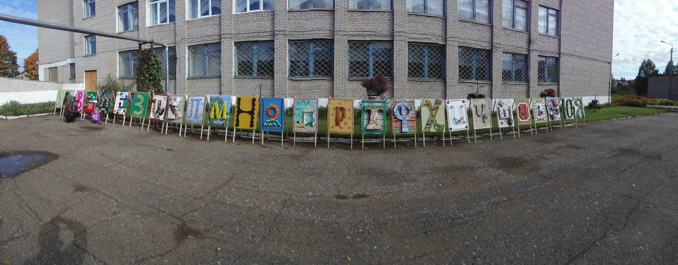
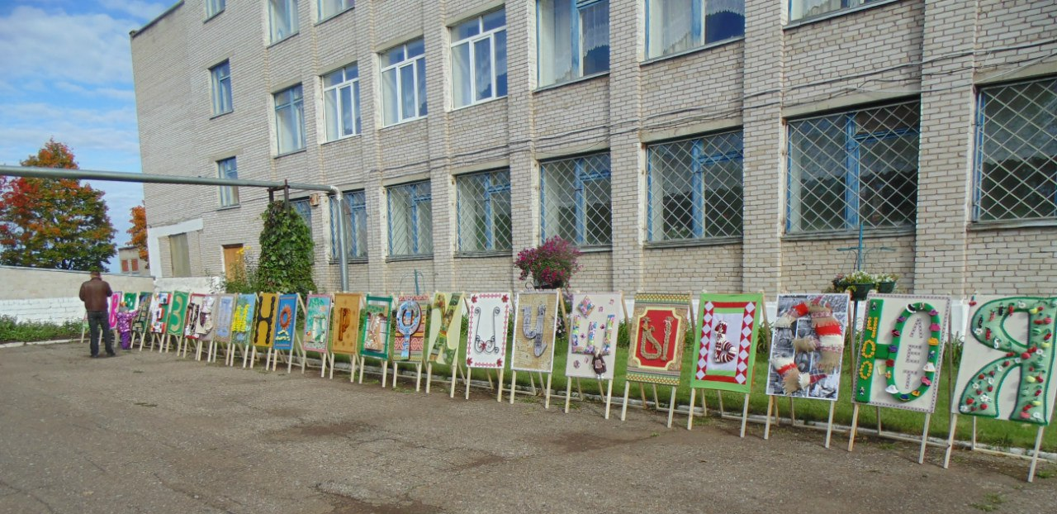
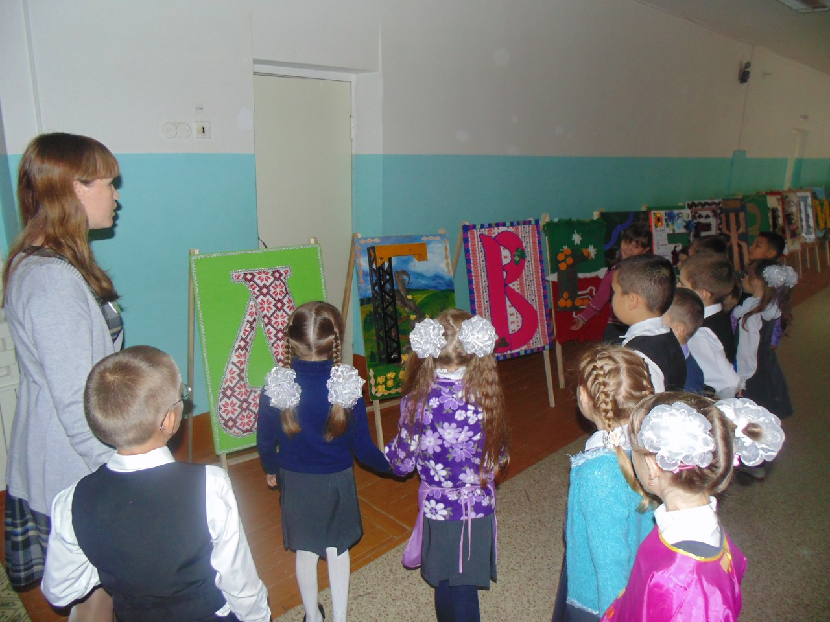
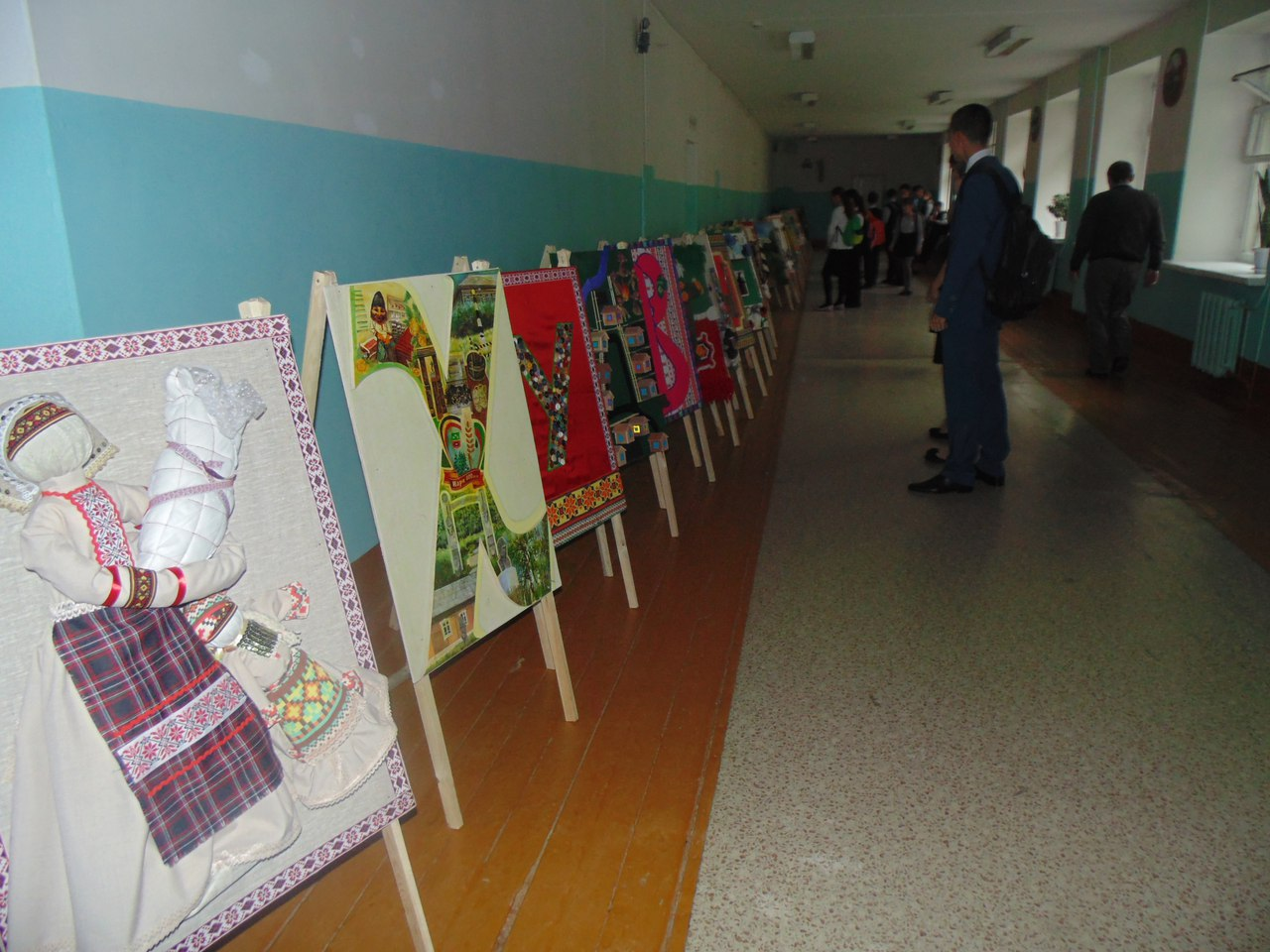
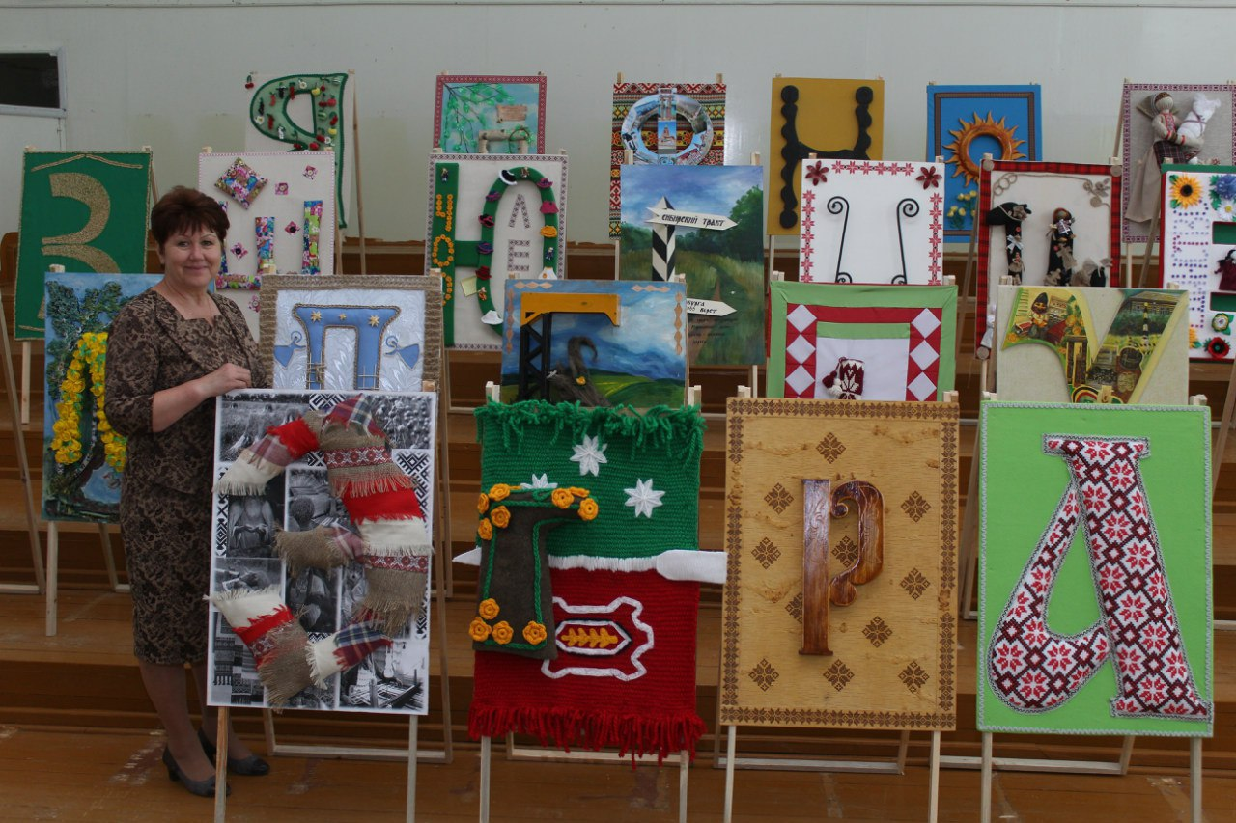

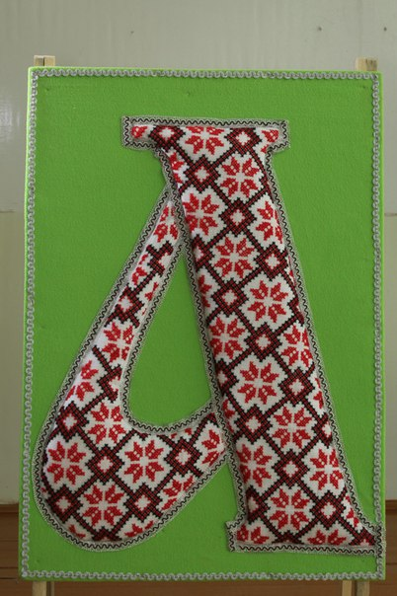
Создатели проекта буквы "А" - Перминова Марина Робертовна, Перминова Алена Леонидовна, Перминов Александр Степанович, родители 9 а класса.
Авторы данной буквы рекомендует прочитать книгу «А это мы!»

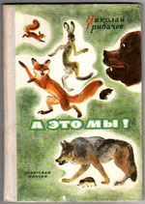 | А это мы! – заяц Коська, белка Ленка, лиса Лариска, медведь Потап...  Грибачев, Н.М. - Москва, 1982.  В эту книгу вошли сказочные истории, рассказанные старым и мудрым Лосем. Герои его рассказов - лиса Лариска, бобер Борька, енот Ероха, белка Ленка, сом Самсон, крот Прокоп, еж Кирюха и многие другие обитатели лесов и рек. Но главный герой всех рассказов - заяц Коська. Веселый и озорной, искренний и наивный, сообразительный и безумно любопытный зайчонок, с которым постоянно происходят какие-то истории. Истории часто смешные, но поучительные, помогающие юному читателю понять разницу между добром и злом, правдой и ложью...

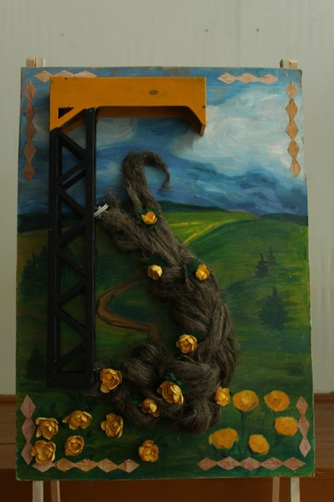

Создатели проекта буквы "Б"

- Вахрушева Н.Н., Ворожцова И.Н., Пчеловодова Г.В., Ускова Н.Н., Кожевникова В.А., Оскольских Н.Е., творческий коллектив родителей 2 б класса.
Данный коллектив обратил внимание ребят на такие книги, как
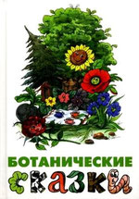 | Ботанические сказки. – Москва, 2012.  Под обложкой этой удивительной книжки живут обитатели лесов, садов и огородов. Болтливая Редька, которая считает, что она самая знаменитая и мечтает о том, что ее будут показывать на выставке. Богатырь Желудь, с твердым характером, благодаря чему он добился своего - превратился в мощного зеленого великана. Цветочек Льна, считающий себя самым счастливым, - он испытывает радость оттого, что приносит людям пользу. Растения рождаются, растут и радуются жизни. Но они часто и печалятся, потому что их незаслуженно сжигают, вырубают и срывают без надобности. А ведь зацепиться корешками за землю, пережить зиму и ветры, распрямиться, после того как на тебя наступили, очень сложно.  Бемби: лесная сказка.  Зальтен, Ф.– Санкт-Петербург, 1993.
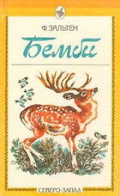 | Однажды в лесу родился оленёнок Бемби. Он был совсем маленький и глупый, поэтому всюду ходил с мамой. Постепенно у него появились друзья. А потом и враги — волки и... Человек с ружьем. Шло время. Одни обитатели леса умирали, другие появлялись на свет. Оленёнок узнал, что законы леса суровы и жестоки. Но узнал он и другое: сильнее жестокости любовь и дружба. Именно благодаря ей жизнь в лесу продолжается.  Просто невероятно! Как достоверно и красиво удалось Ф. Зальтену передать мир природы. Здесь нет никаких поучительных наставлений, недосказанности, просто трогательная история из жизни животных. И ребенок ей верит!

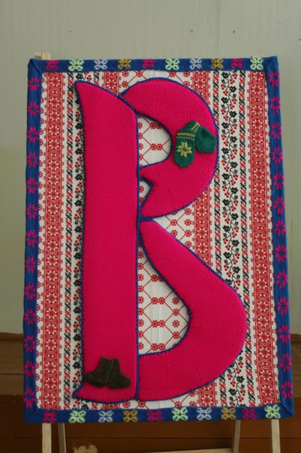

Автор работы - Клюшник Екатерина Матвеевна, председатель родительского комитета 8 б класса, она порекомендовала ребятам прочитать
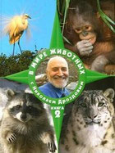 | В мире животных с Николаем Дроздовым Дроздов, Н.Н.. - Москва, 2006.  Эта красочная книга расскажет ребятам о зверях, птицах и других животных – обычных и редких, знакомых и незнакомых. Замечательный автор книги Николай Дроздов лично встречался с каждым из героев мира пернатых и мохнатых, чешуйчатых и членистоногих на тропах странствий – в лесах и горах, саваннах и джунглях, пустынях и океанах. Все они удивляли и радовали, задавали задачки, и теперь автор щедро делится с юными читателями этими загадками и своей радостью от общения с великолепными созданиями Матери Природы! Читайте эту книгу и вам откроются удивительные тайны птиц, зверей и насекомых!
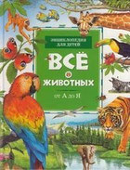 | Всё о животных от А до Я. Фарндон, Д. - Москва, 2004.  Энциклопедия "Все о животных" – настоящая сокровищница знаний о многоликом мире живой природы. На страницах энциклопедии внимательный читатель найдет не только подробный и захватывающий рассказ о представителях фауны и их жизни, но подборку самых интересных фактов, самые новые теории ученых-зоологов и увлекательные опыты. Эта энциклопедия поможет школьникам расширить кругозор и почерпнуть массу знаний, которые пригодятся потом на уроках географии и биологии.

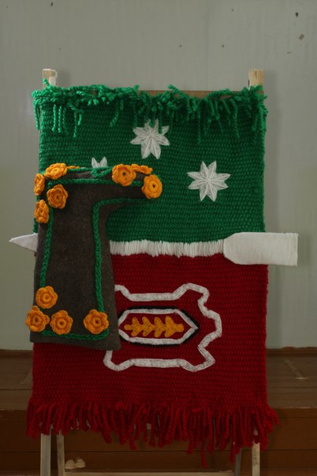

Создатель проекта буквы "Г" – Сунцова Татьяна, 6 «В» класс.
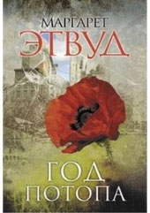 | Год потопа. Этвуд, М.– Москва, 2011.  Вот уже более тридцати лет выдающаяся канадская писательница Маргарет Этвуд создает работы поразительной оригинальности и глубины, неоднократно отмеченные престижными литературными наградами, в числе которых Букеровская, премия Артура Кларка и другие.  "Год потопа" — это амбициозная панорама мира, стоявшего на грани рукотворной катастрофы — и шагнувшего за эту грань; мира, где правит бал всемогущая генная инженерия, и лишь вертоградари в своем саду пытаются сохранить многообразие живой природы.  Роман напоминает людям об экологических и этических проблемах в отношениях с природой. Всё описываемое в произведении вполне может произойти и сейчас (или уже происходит?)...

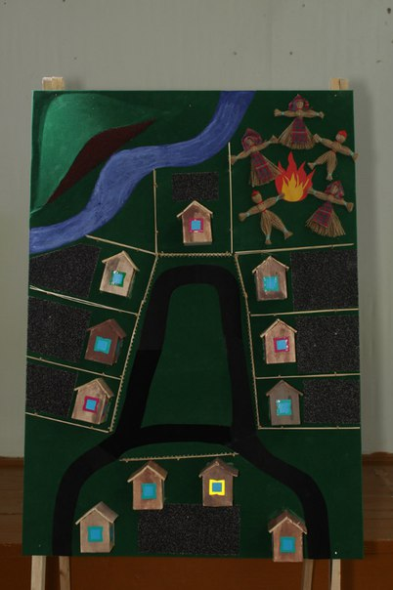

Создатели проекта буквы "Д" - Вахрушева Елена Юрьевна, Корепанова Надежда Сергеевна, Вахрушев Павел Витальевич, Баженова Людмила Николаевна, творческая группа родителей 3б класса. Данныйколлективпредлагаетпрочитатьследующиекниги
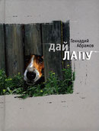 | Дай лапу. Абрамов, Г. М.– Москва, 2007.  Веселые и печальные, легкомысленные и серьезные, забавные и трогательные истории про людей и про собак.  В прозе Геннадия Абрамова самое главное – это нравственные ориентиры, в соответствии с которыми каждая отдельно взятая жизнь наполняется и смыслом и гармонией. Способность беззаветно любить, гнев и милость, теплота и душевность, греховность и низость, мужество и преданность – вот круг тем, волнующих автора. В книгу Геннадия Абрамова вошли произведения различных жанров: реальная проза, иносказание, притча, элегия, детектив, но все они о судьбах четвероногих, их жизни и приключениях, порой необыкновенных.
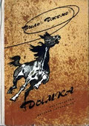 | Дымка. Конь ковбоя.Джемс, В – Москва, 1974.  Автор это увлекательной книги писатель Виль Джемс был когда-то настоящим ковбоем. А настоящие ковбои не только скачут и стреляют из кольта, как показывают в некоторых кинокартинах. Эти мужественные и очень трудолюбивые люди всю жизнь проводят среди лошадей, выращивают их, обучают и преданно их любят. Об этом и рассказано в повести, а также о радостях и бедах, друзьях и врагах коня Дымки.

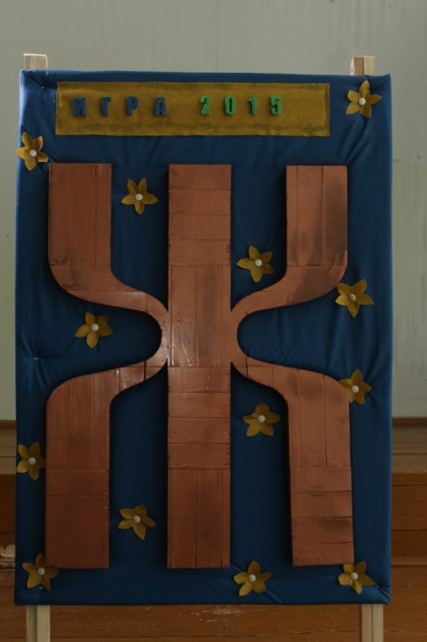

Создатели буквы «Ж» рекомендуют прочитать такие книги, как
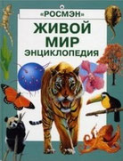 | Живой мир: энциклопедия. Колвин, Л.. – Москва, 1999.  Миллионы существ населяют нашу планету, они обитают везде: в лесах и болотах, в саванне и тундре, на горных вершинах и в морских глубинах, в Африке и Антарктиде. Они бывают крошечными, как насекомые или одноклеточные водоросли, и огромными, как голубой кит. Энциклопедия «Живой мир» рассказывает о бесконечном разнообразии животных и растений, об их взаимодействии друг с другом и с непрерывно меняющимся миром природы.
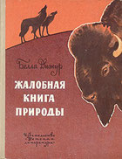 | Жалобная книга природы: повести. Дижур, Б.А.– Москва, 1973.  Среди белых снегов Севера – песцы, куропатки и медведи тоже белые… В пустыне растения пускают корни глубоко в землю… Волки всегда нападают на оленей, но как бы прожорливы они ни были, это не изменило равновесия в Природе. Почему? А что случилось, когда Человек начал вносить поправки в жизнь Природы? Тому, как люди ищут и находят пути защиты лесов и водоёмов, животных и растений, посвящены две повести книги: «Почему ты оставил друга?» и «Жалобная книга природы».

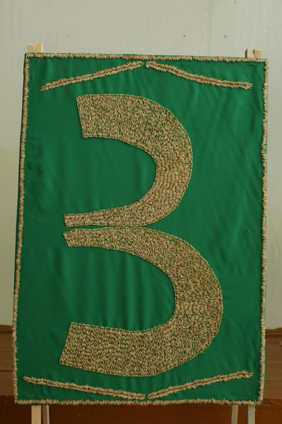

Автор работы: Богданова Мария Сергеевна, председатель родительского комитета 4б класса.
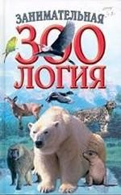 | Занимательная зоология: справочное издание. – Минск, 2002.  Самые удивительные факты из жизни животных и насекомых, их поразительные способности и повадки не оставят читателей равнодушными при чтении этой книги. В ней представлен удивительно многообразный мир животных: от слонов до мельчайших насекомых. Помимо всего прочего эта книга напоминает о необходимости любить природу, охранять фауну, заботиться о животных. И тогда мохнатые, пернатые, толстокожие и иные друзья человека из мира животных подарят людям много интересного, необычного и занимательного.
 | Звери: научно-популярное издание для детей. – Москва, 2005.  Звери загадочные и хорошо знакомые, дикие и домашние, тропические и полярные – множество самых удивительных фактов о самых разных животных ждут юного читателя. Как разговаривают дельфины? Могут ли собаки летать? Сколько видов животных исчезает на Земле каждый день? На страницах этой книги на все эти и множество других вопросов ответят известные ученые и сотрудники Московского зоопарка.
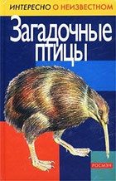 | Загадочные птицы. Нестерова, Д. В. – Москва, 2003.  Эта книга рассказывает о птицах всех континентов, ведь живут они практически везде - от Северного полюса до Южного. На Земле насчитывается несколько тысяч видов пернатых. Это пингвины и страусы, павлины и снегири, попугаи, молотоглавы, момоты, колибри и многие другие. Кто-то из них вам знаком, о других вы узнаете впервые. А еще книга расскажет, кто был предком современных птиц, какие предания и легенды связаны с ними, кто быстрее всех летает, кого считают самыми красивыми и умными, а также другие интересные факты.
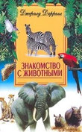 | Знакомство с животными. Даррелл, Дж– Москва, 2001.  В книге «Знакомство с животными» увлекательно рассказывается о природе самых дальних уголков планеты и захватывающих приключениях звероловов в тропическом лесу. Вместе с автором вы понаблюдаете за брачными забавами животных, их заботами о потомстве; побродите по следам хитрого броненосца; полюбуетесь архитектурными шедеврами стрижа и африканского ткачика. Вы узнаете о главном «подвиге» рыбы-брызгуна.
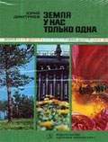 | Земля у нас только одна. Дмитриев, Ю. Д– Москва, 1979.  Книга посвящена проблеме окружающей среды. В ней рассказывается об отношении человека к природе на протяжении многих веков, о разрушении и разграблении нашей планеты, о различных формах охраны природы в нашей стране. В книге много замечательных иллюстраций.
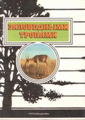 | Заповедными тропами. – Москва, 1988.  Создание заповедников – один из аспектов большой и важной проблемы современности – проблемы охраны природы.  В небольших очерках авторы красочно и увлекательно рассказывают о наиболее интересных заповедниках каждой природной зоны нашей страны, показывают, чем замечательны те или иные заповедники, какая научная работа проводится в них. Красной нитью через содержание книги проходит любовь к родной природе.
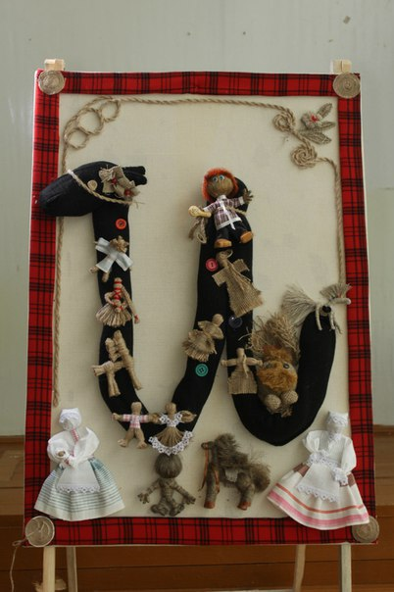

Создатели буквы «И» предлагают прочитать очень интересную книгу

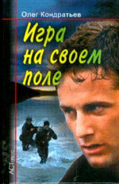 | Игра на своем поле. Кондратьев, О.– Москва, 2008.  Героям книги Олега Кондратьева - капитану-лейтенанту Сергею Редину и его друзьям - удалось предотвратить широкомасштабную экологическую катастрофу, спровоцированную беззастенчивыми дельцами, но алчность толкает проигравших врагов на все новые изощренные авантюры. Они не останавливаются ни перед чем, пуская в ход подкуп и угрозы и безжалостно расправляясь с встающими на их пути людьми. Улыбнется ли удача бесстрашным морякам, хватит ли у них сил противостоять могущественному и безжалостному противнику?  Идет большая игра, где на кону стоит безопасность отечества, а залогом победы служат верность, отвага и честь.

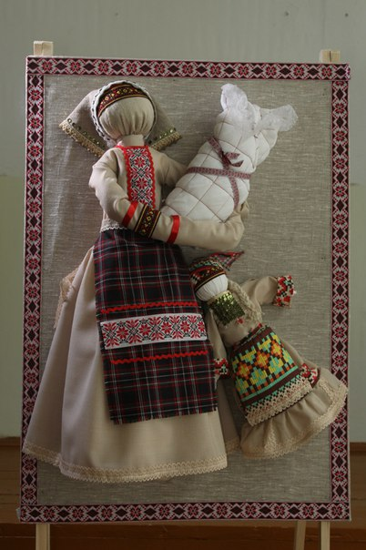

Создатели проекта буквы "К" - Караваева Людмила Николаевна, Малых Екатерина Юрьевна, Корепанова Наталья Вардановна, представители

Родительского комитета 2-в класса.
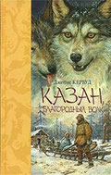 | Казан, благородный волк: повесть. Кервуд, Д. О.– Санкт-Петербург, 2006.  Нужно десять раз родиться, чтобы пережить все, что выпало на долю благородного волка по имени Казан. Имя ему дали люди, потому что в его жилах смешалась кровь безжалостного хищника и самого преданного друга человека – собаки. Он узнал подлость и жестокость скверного человека и выбрал волю. Но он же встал один против волчьей стаи, когда смерть грозила беззащитной женщине.  Джеймс Кервуд пишет в этой книге о благородстве и жестокости, о любви и мести, о счастье и горе. Но самое главное, он рассказывает о бесконечной борьбе волка и собаки, которые живут в Казане.
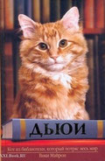 | Кот из библиотеки, который потряс весь мир. Майрон, В. Дьюи.– Москва, 2010.  Увлекательная, трогательная история библиотечного кота Дьюи из маленького городка Спенсер в штате Айова. История о даре любви, о принятии мира. Маленький котенок открывает этот дар в людях, которые окружают его. Он ничего не просит взамен, ничего не требует. Просто любит и дает возможность любить себя, дает возможность передохнуть и расслабиться уставшим от повседневной борьбы людям хотя бы в стенах библиотеки.

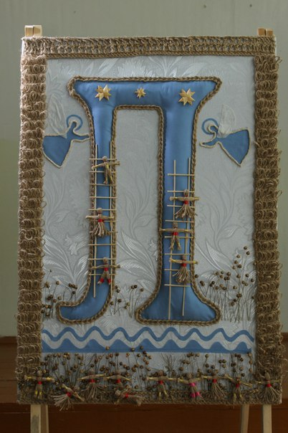

Автор работы: Татьяна Аркадьевна Максимова,

председатель родительского комитета 5 «г» класса.
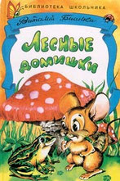 | Лесные домишки: сказки и рассказы  Бианки, В.. – Москва, 1997.  В книгу известного писателя - натуралиста Виталия Бианки вошли рассказы и сказки, которые помогут вам раскрывать тайны леса, разгадывать различные загадки из жизни зверей и птиц.  Виталий Валентинович Бианки как никто другой умеет показать настоящую жизнь лесных обитателей – её радости, тревоги и хлопоты, её вечное обновление.  Интересная и умная книга увлекательно и ярко описывает природу родного края, знакомит с повадками и поведением животных, рассказывает о дружбе человека и зверя.
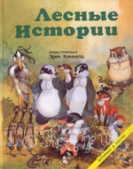 | Лесные истории с кротенком Вили и его друзьями Кинкейд, Л. / Л.Кинкейд, Э.Кинкейд. – Москва, 1994.  Смешные и поучительные истории о приключениях кротенка Вилли и его друзей - барсуков Дэви и Базиля. Герои книги решили поселиться в лесной сторожке, которая пустовала много лет. Их соседями оказались лесные обитатели ясеневой рощи, с которыми им предстояло подружиться. Это и лягушка, которая устроила свой дом в кувшине, и летучие мыши, устроившие ночной переполох на чердаке, кролик, белка, которой кротенок помог искать «сокровище», пчелы, землеройки и многие другие. В книге очень хорошие добрые иллюстрации, которые, несомненно, понравятся малышам.
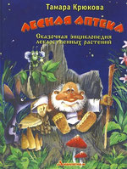 | Лесная аптека: сказочная энциклопедия лекарственных растений. Крюкова, Т.. – Москва, 2006.  Книга известной детской писательницы, лауреата премии Правительства Российской Федерации в области образования Тамары Крюковой помогает развить образное мышление ребенка, пробуждает любознательность, живой интерес к чтению, любовь к родной природе. Познавательные и удивительно добрые сказки знакомят детей с лекарственными растениями, помогают найти ответы на многие детские «почему?». Например, почему календулу в народе называют ноготками и чьи это ноготки? Какие болезни помогает вылечить это растение? А почему малина и крапива растут всегда вместе, как неразлучные подруги? Книга рекомендуется для старших дошкольников и младших школьников, а также для чтения взрослыми детям.
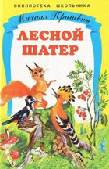 | Лесной шатер. Пришвин, М.– Москва, 1998.  Простые и выразительные, искренние и поэтичные произведения неутомимого исследователя жизни – замечательного русского писателя Михаила Михайловича Пришвина раскрывают тайны природы, учат любить родную землю и понимать ее красоту.  У птиц и зверьков в лесу есть свои этажи: мышки живут в корнях - в самом низу; разные птички, вроде соловья, вьют свои гнездышки прямо на земле; дрозды - еще повыше, на кустарниках; дупляные птицы - дятел, синички, совы - еще выше.
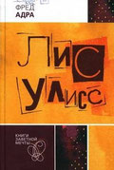 | Лис Улисс: роман. Адра, Ф.– Москва, 2008.  "То, что намешано в этом котле, не предназначалось детям, но в то же время им не противопоказано - это чтение для любого возраста…", - так сам автор говорит о своем произведении.  Сюжет этой авантюрной истории прост: некоему молодому лису Улиссу было видение: нужно сколотить команду из трех несчастных зверей и Ищущего Лиса и найти некое «сокровище саблезубых». И вот герой собирает у себя дома команду: юную лисицу Берту, которая поссорилась с родителями, меланхоличного пингвина Евгения, отвергнутого возлюбленной волчицей по имени Барбара, и ушлого кота Константина, который задолжал денег кролику-мафиози. И команда отправляется на поиски карты, обозначающей местонахождение сокровища. Но часть карты оказывается в руках некой секты…
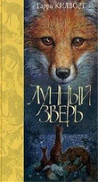 | Лунный зверь: роман. Килворт, Г.– Санкт-Петербург, 2005.  Книга Гарри Килворта - о жизни лис: их потерях и трудностях, взаимоотношениях с людьми и другими животными… Это добрая, светлая, но в то же время тяжелая и жестокая книга, которая действительно может довести до слез, как радости, так и горя.  Дружба, любовь, страдания... Что только не выпало на долю лисицы О-ха. Но сквозь лишения и потери она всегда стремится к своему счастью, к своей семье.

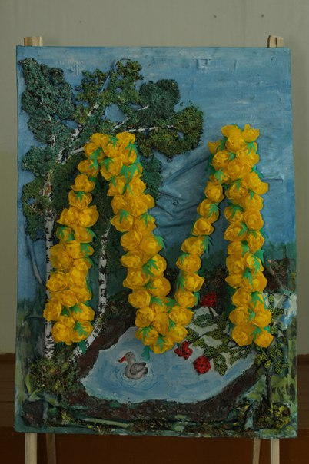

Автор работы: Добровольских Оксана Анатольевна, представитель родительского комитета 3 в класса.Буква «М» выполнена в технике «Объемная аппликация» и отражает красоту малой Родины.
 | Моя семья и другие звери.Даррелл, Дж. - Москва, 1992.  Замечательная книга всемирно известного зоолога и писателя Джеральда Даррелла, которая так легко и увлекательно знакомит читателя с удивительными чудесами природы, находящимися вокруг нас. Каждая бабочка или жук, ящерица или птичка, мимо которых мы проходим сотни раз в день, совершенно их не замечая, под пером Даррелла вдруг становятся удивительными, почти волшебными созданиями. Удивительно, но эта совершенно реалистичная книга иной раз кажется почти фантастической.
 | Нефть. Юденич, М.– Москва, 2007.  Придет время, и конец XX века историки назовут эпохой борьбы за нефть. Страны и целые континенты оказались на пороге энергетического коллапса. Вспыхнули войны, запылал Ближний Восток. Россия стала объектом политического и террористического шантажа. Следом пришло время государственных переворотов, провокаций и небывалой коррупции. Сохранить статус великой державы или превратиться в большую аграрную страну на окраине Европы, природные богатства которой странным образом оказались в собственности международных корпораций или отдельных лиц? Страна оказалась на краю пропасти, в нескольких шагах от финала собственной великой истории…  Этому времени посвящен роман, основанный во многом на документальных материалах и личных наблюдениях автора, которой довелось оказаться практически в центре событий.



Создатели проекта буквы "О" - Агафонова Ирина, Рябова Светлана, Баталова Лариса -11 класс.
Буква "О" выполнена в технике "Резьба" (декоративная обработка древесины - одно из древних ремесел жителей поселка). Композиция символизирует природу и промыслы родного края. Синее небо, Солнце и Италмасы- цветы символы поселка Игра.
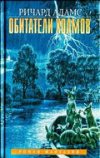 | Обитатели холмов: роман. Адамс, Р. - Санкт-Петербург, 1997.  Это трогательный роман о кроличьей семье, которая в итоге находит свой ДОМ. На этом пути главных героев ждут и приключения, и опасности, и потери близких. В ткань повествования очень органично вплетены реальные повадки кроликов, настоящие сказки и легенды со своими Богами, даже словечки из кроличьего языка! В общем, все то, что и должно быть в хорошей книге. Но, главное, книга не перегружена и читается очень хорошо, будет интересна детям и взрослым. Читайте, скучно не будет!

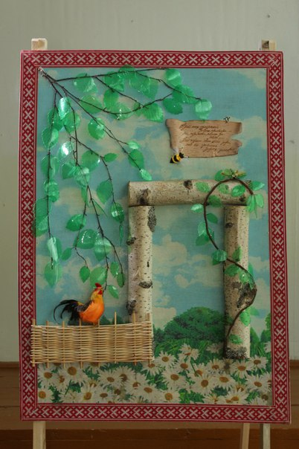.
Создатели проекта буквы "П" - коллектив учащихся 7 а класса и их родителиОбъемное панно символизирует летнее утро.
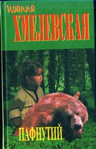 | Пафнутий.Хмелевская, И. – Екатеринбург, 1999.  В большом зеленом лесу жил медвежонок. Звали его Пафнутий. Был он ласковый, добрый и очень симпатичный. Пищи в лесу было достаточно: вкусные корешки, сочные побеги деревьев, грибы и мед диких пчел. Особенно медвежонок любил рыбу. Жил Пафнутий в мире и согласии со всеми обитателями леса. И звери, и птицы любили и уважали его. Больше всего на свете нравилось Пафнутию совершать дальние прогулки и заводить новые знакомства…
 | Превращение черного дракона. Колтун, М. М– Москва, 1990.  В книге рассказывается о способах предотвратить грядущую экологическую катастрофу на Земле, о возможности создания чистых производств, о необходимости перехода к новой энергетике, бережного использования почвы, воды, воздуха, земных недр.

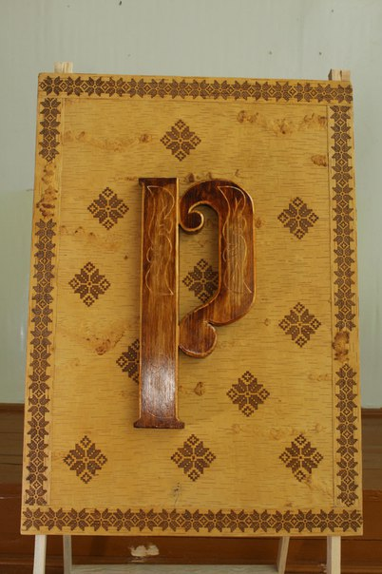

Авторы проекта буквы "Р" - Баталова Мария Юрьевна, Русских Татьяна Валериановна, представители родительского комитета 2 а класса.
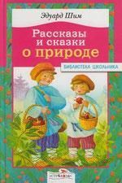 | Рассказы и сказки о природе.  Шим, Э. - Москва, 2008.  Хотите узнать, почему подорожником лечат раны, а от лука плачут, как поют птицы, кто лечит деревья....  Эта книга учит понимать «язык зверей и птиц», сострадать и сочувствовать жучкам, паучкам и всему живому. Писатель Эдуард Шим - хороший рассказчик, он пишет легко, понятно, занимательно. В сборник вошли рассказы и сказки: «Жук на ниточке», «Подорожник», «Очень вредная крапива», «Медведь – рыболов» и многие другие.
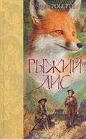 | Рыжий лис: повесть. Робертс, Ч.– Москва, 1991.  "Рыжий лис" - одно из самых известных произведений Чарльза Робертса, в котором читатель познакомится не только с жизнью необычного лиса, но и встретится с целым миром обитателей таежных лесов, узнает множество повадок и особенностей лисьего племени.  Юный Рыжий Лис слишком рано понял, как сурова и опасна школа Природы в диком лесу. С самого детства ему пришлось заботиться о своих братьях и сестрах, быть ловким и хитрым зверем. Очень скоро в лесу никто не мог сравниться с ним в уме и отваге. Не раз он оставлял без добычи бывалых охотников с их ружьями и капканами. Истории о необыкновенном уме Лиса рассказывали многие охотники, но лишь двое из них имели право сказать, что хорошо знают этого зверя. Эти бывалые охотники решили бросить вызов неуловимому лесному зверю, но никто и не догадывался, чем это закончится…

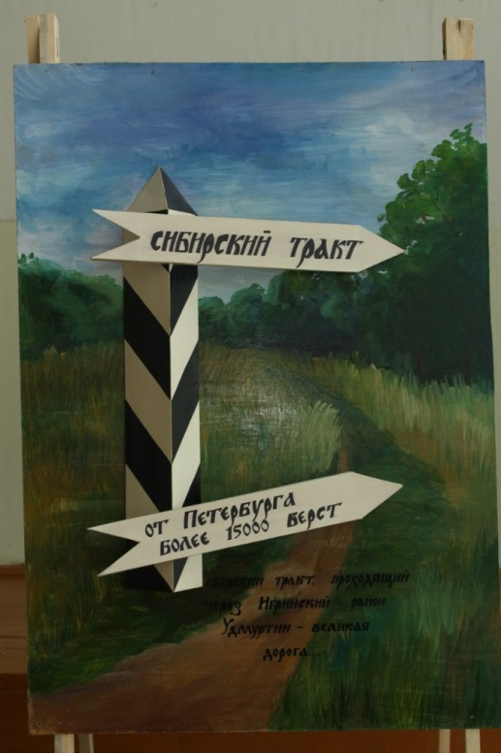

Автор работы - Касаткина Людмила Александровна, учитель изобразительного искусства МБОУ СОШ № 4.

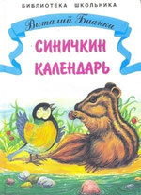 | Синичкин календарь. Бианки, В.В.– Москва, 1998.  Героиня сказки «Синичкин календарь» — молоденькая синичка Зинька. Она наблюдает за природой, заводит дружбу со многими зверями, освобождает в марте куропаток из снежной тюрьмы, в июле пытается кормить чужих птенчиков.  Но синичка - не главная героиня. В центре повествования — сама природа: лес, поле, луг, река. В. Бианки даёт картину постоянной изменчивости природы. Читатель узнаёт, что в каждый из двенадцати месяцев в году в ней происходят замечательные события.
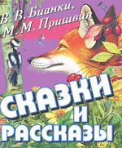 | Сказки и рассказы  Бианки, В.В. / В.В. Бианки, М.М. Пришвин. – Тула, 2011.  Сказки и рассказы знаменитых писателей - натуралистов В.В. Бианки и М.М. Пришвина откроют читателю удивительный мир природы, такие его стороны, которые скрыты от беглого взгляда.  В книге - короткие рассказы и сказки про лесных и домашних обитателей, интересные, добрые, некоторые с юмором, некоторые с грустным концом, но в целом - очень увлекательные. Настоящая русская классика сказок про животных.  Очень украшают книгу великолепные иллюстрации И. Цыганкова: крупные, яркие, живые, эмоциональные и реалистичные. Ребенок с большим интересом будет рассматривать букашек, птиц, животных.
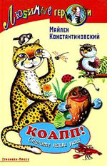 | Спасите наши уши! Константиновский, М. – Москва, 2005.  Комитет Охраны Авторских Прав Природы, сокращенно КОАПП — организация, созданная по инициативе Кашалота в 1964 году в связи с появлением у людей новой науки — бионики (как известно, задача этой науки — использовать изобретения Природы в технике). Основная цель КОАППа - кратко, но исчерпывающе сформулирована в песенке: "Славный наш дружный Комитет выдает каждому патент, защитив приоритет Природы!". Но коапповцы (председатель – Кашалот, действительные члены: Сова, Гепард, Стрекоза, Рак и Человек, члены-корреспонденты: Мартышка и рыба Удильщик, секретарь – птица-Секретарь) не забывают и о повседневных нуждах своих собратьев-животных, заботясь об их здоровье, быте, образовании и культурном досуге...
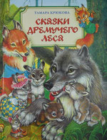 | Сказки дремучего леса. Крюкова, Т  .– Москва, 2006.  Еще одна книга Тамары Крюковой, адресованная детям. Герои книги - обитатели дремучего леса: Лиса, Медведь, Заяц и другие. Жизнь этих сказочных героев наполнена волшебством и невероятными приключениями, часто они попадают в забавные ситуации, из которых обязательно находят выход, приобретая при этом на своих ошибках неоценимый опыт.  Книга рекомендуется как для чтения вслух взрослыми, так и для детей, читающих самостоятельно. Адресована детям дошкольного и младшего школьного возраста.
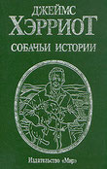 | Собачьи истории: сборник рассказов. Хэрриот, Д.– Москва, 1996.  Сборник рассказов ветеринарного врача, написанный с большой любовью к животным, симпатией к их хозяевам и неподражаемым английским юмором. Главные герои книги - обитатели и суровая природа Северного Йоркшира. Действие происходит в 30-е годы XX века.  В каждом из рассказов повествуется об одном из четвероногих пациентов Хэрриота. Это забавные, трогательные, печальные, и даже трагические, случаи и судьбы. Такие книги воспитывают доброту на примере животных. Эта воистину добрая и светлая книга выдержала множество переизданий по всему миру. Сам доктор Хэрриот давно уже стал английским национальным героем, а его дом-музей - одно из самых посещаемых туристами мест в Йоркшире.
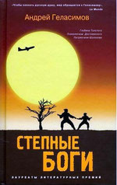 | Степные боги. Геласимов, А– Москва, 2008.  …Забайкалье накануне Хиросимы и Нагасаки. Маленькая деревня, форпост на восточных рубежах России. Десятилетние голодные нахалята играют в войнушку и мечтают стать героями.  Военнопленные японцы добывают руду, болеют и умирают без видимых причин. Врач Хиротаро день за днем наблюдает за мутациями степных трав и растений на руднике, он один знает тайну этих рудников. Но ему никто не верит... Настало время призвать Степных богов, которые видят все и которые древнее войн.

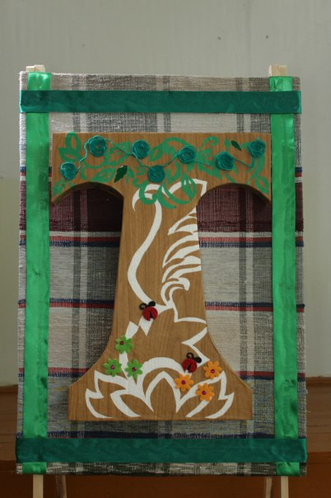

Разработали проект буквы "Т" - Малых Т.С., Малых О.В., Василькова Н.А., Пархачев А.Ю., Сидорова И.С., авторский коллектив родителей 4 г класса.
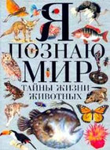 | Тайны жизни животных. Джонсон, Дж. - Москва, 2000.  Эта красочная энциклопедия поможет проникнуть в тайны жизни животных. Она, как волшебный ключ, способна открыть фантастический мир живой природы в самых разных уголках земного шара. Увидеть, как разнообразен животный мир нашей планеты, узнать, почему зебра полосатая, кто из удавов самый быстрый, сколько воды может выпить верблюд и многое-многое другое... Научная информация, занимательные факты, 1000 иллюстраций и описаний млекопитающих, птиц, рептилий, земноводных, рыб, насекомых и пауков - секрет успеха данной книги.

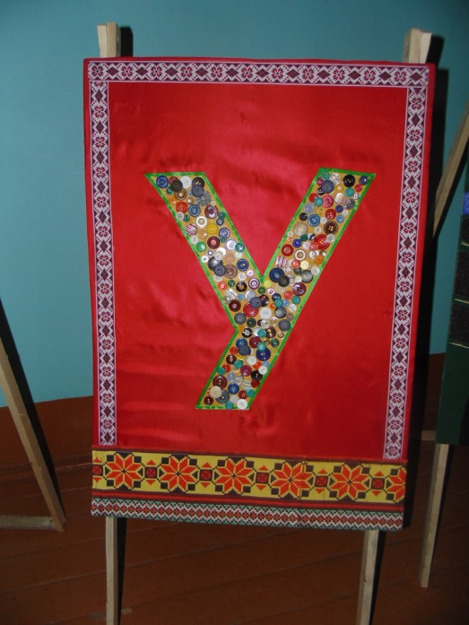

Создатели проекта буквы "У"- родители 4 а класса, Ушаков Дмитрий Валерьевич, Лошакова Ольга Петровна, Кочурова Людмила Александровна.

Буква "У" сложена из разноцветных пуговиц и напоминает своеобразную мозаику .

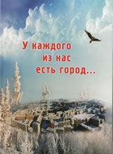 | У каждого из нас есть город… - Мурманск, 2013.  Новая книга для школьников среднего и старшего школьного возраста и всех, кто интересуется историей родного края. В ней можно узнать об освоении природных богатств Кольского края, о возникновении и строительстве городов области, многие из которых являются военно-морскими базами Северного флота, защищающими рубежи нашей Родины.

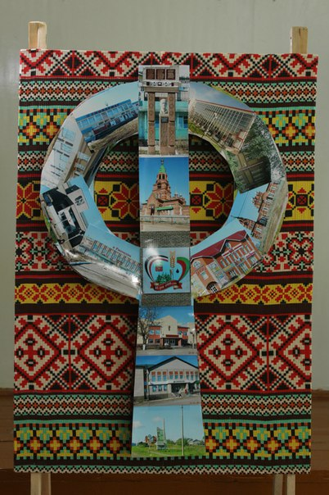

Фотоколлаж достопримечательностей поселка представляет буква «Ф». Идея по созданию проекта - Гаскаровой Галины Юрьевны, Чирковой Анастасии Анатольевны, представителей родительского комитета 6 а класса.
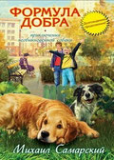 | Формула добра: повесть. Самарский, М.А.– Москва, 2012.  «Формула добра» - это продолжение книги «Радуга для друга», истории собаки-поводыря Трисона, в которой затронуты вопросы нравственности, человечности, милосердия.  Повествование в книге – это взгляд на мир глазами собаки-поводыря, которая рассказывает о своей жизни, и показывает нас, обыкновенных людей, такими, какими мы себя никогда не видим. Если ты собака-поводырь, то привередничать на работе тебе не к лицу. Вот и лабрадор Трисон поступил на службу к весьма необычной подопечной. Со слепой старушкой не побегаешь, не поиграешь, но он отлично справлялся со своей задачей, не смотря ни на что. Правда, скоро все изменилось, судьба преподнесла сюрприз. И верный помощник попал к совсем другим хозяева. Поводырь стал... охранником!

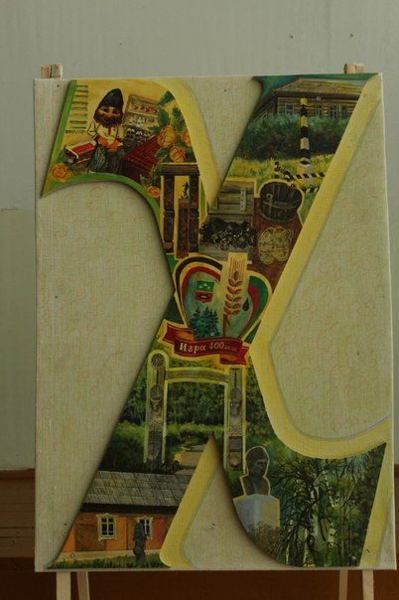

Автор работы - Лекомцева Алена Анатольевна,

председатель родительского комитета 5 а класса.
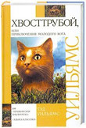 | Хвосттрубой, или Приключения молодого кота: роман. Уильямс, Т.– Москва, 2005.  Кот, как известно, животное древнее и неприкосновенное. Не стоит забывать об этом! Эта книга вовсе не о тех пушистых существах, что чинно лакают молоко из мисочки и мирно спят на диване.  Мудро и справедливо устроен кошачий мир. Свободное Кошачье Племя живет охотой, собираясь на досуге, чтобы послушать истории кота-мяузингера о подвигах великих котов прошлого. Но древнее зло, о котором говорили легенды, проснулось и вновь грозит из подземных глубин всем обитателям Верхнего мира. Юный и храбрый Хвосттрубой отправляется в путь, даже не подозревая о том, что ему суждено совершить целый ряд славных подвигов. Он лишь надеется найти свою таинственно исчезнувшую возлюбленную и, наконец, шепнуть ей свое имя сердца…
 | Хлорофилия. Рубанов, А. – Москва, 2009.  «Хлорофилия» — роман одного из самых ярких и неординарных писателей в России. Стремительно ворвавшись в литературный мир, Рубанов опубликовал четыре книги и за каждую получил номинацию на «Национальный бестселлер».  «Хлорофилия» - книга, которая рассказывает о том, как Москва заросла травой высотой с телебашню; как русские сдали Сибирь в аренду китайцам; как люди превращаются в растения. Эта книга рассказывает о временах, которые наступят, если каждый будет думать только о себе и своих аппетитах.  За роман «Хлорофилия» писатель удостоен международной премии им. А. и Б. Стругацких.

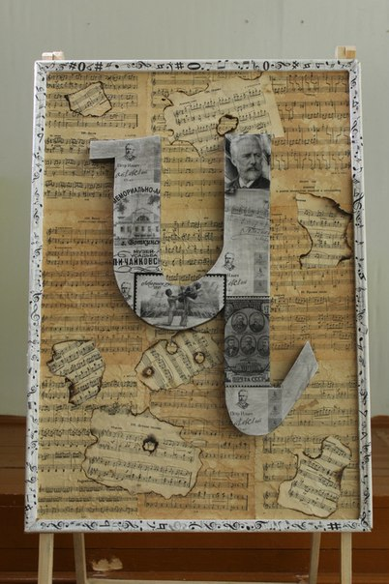

Создатели проекта буквы "Ч" - Шубина Екатерина Александровна, Морунова Елена Васильевна, представители родительского комитета 8а класса.

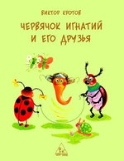 | Червячок Игнатий и его друзья: сказки. Кротов, В.– Москва, 2005.  Червячок Игнатий живёт в такой сказке, где червяков не боятся и даже не называют их "червяками", а только ласково говорят: "червячки", "червячок"... Во всём остальном эта сказка довольно похожа на нашу жизнь. Только чудеса в ней заметнее.  Червячок Игнатий (ему не очень нравится, когда его называют просто "Игнатий", потому что его тогда можно спутать с каким-нибудь человеком) - замечательное существо.  У него много друзей - и насекомых, и разных прочих. Весёлая божья коровка Пятнашка, строгий жук Дормидонт, изобретательный паук Пафнутий, неторопливая улитка Ульяна, резвые кузнечики Кузя и Смит, старательный муравей Моня... Если Вы ещё не знакомы с червячком Игнатием – заходите в сказку и познакомьтесь с ним.
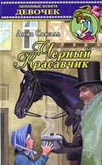 | Черный Красавчик: повесть. Сьюэлл, А– Москва, 2001.  В книге описывается история вороной лошади по кличке Черный Красавчик, которая пережила в своей жизни всякое: и доброе обращение в графских конюшнях, и тяжелый труд извозчичьей лошади. Она знала любовь и нежность, побои и унижения. Оказывается, очень просто можно перечеркнуть судьбу породистого коня: из-за пьяного человека Красавчик разбивает передние колени и теряет "товарный вид". Но одних людей совершенно не волнует судьба лошади, а другие просто ничего не могут сделать. Но все-таки есть надежда, что этот мир не без добрых людей… Об этом пишет Анна Сьюэлл.

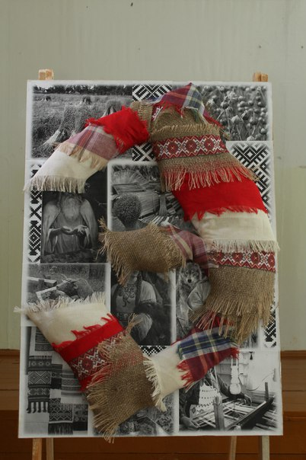

Создатели проекта буквы "Э" - Малых Александра Владимировна, Тронина Татьяна Владимировна, Шулепова Ольга Викторовна, творческий коллектив родителей 5в класса. Создатели проекта буквы "Э" - Малых Александра Владимировна, Тронина Татьяна Владимировна, Шулепова Ольга Викторовна, творческий коллектив родителей 5в класса.
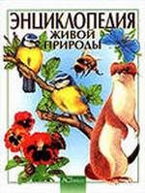 | Энциклопедия живой природы. - Москва, 1999.  ''Энциклопедия живой природы'' откроет юному читателю удивительный мир диких животных и растений, которые можно увидеть в обычном саду, научит определять неизвестное дерево, расскажет о млекопитающих, которые обитают в Европе. А также познакомит с различными птицами и насекомыми, с животными и растениями, обитающими в морях, пресной воде рек, ручьев и прудов. Книга ярко иллюстрирована, написана простым и доступным языком.
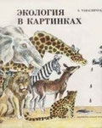 | Экология в картинках. Танасийчук, В.– Москва, 1989.  Разные науки изучают природу. Это и ботаника – наука о растениях, и зоология – наука о животных, и многие другие. А есть особая наука, которая исследует, каким образом растения и животные связаны друг с другом, как они приспособлены к окружающей их природе и как сами они влияют на эту природу. Наука эта зовется ЭКОЛОГИЯ. Её название произошло от древнего греческого слова «ойкос», что значит «дом». Ведь природа – это общий дом и для растений, и для животных, и для людей. Эта наука не только помогает нам понять природу, но и учит нас, как её беречь. О ней и расскажет читателю эта книга.
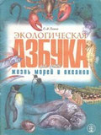 | Экологическая азбука для детей: жизнь морей и океанов. Газина, О. М– Москва, 2000.  Эта книжка познакомит юных читателей с удивительным миром морей и океанов, с жизнью обитателей морских глубин и мелководья. Расскажет о том, как связаны с морем человек и животные, предпочитающие жить на берегу, а также познакомит с азами экологии морей.
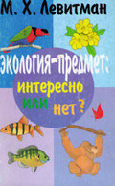 | Экология - предмет: интересно или нет? Левитман, М. Х– Санкт-Петербург, 1998.  В форме живой, доверительной беседы книга знакомит юных читателей с основными разделами экологии как науки. Часть материала и многие примеры из экологической практики поданы в стихотворной форме, часто юмористической и легко запоминающейся.
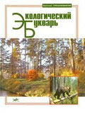 | Экологический букварь. Грешневиков, А. Н.– Москва, 1995.  Экологический букварь – приглашение к путешествию в прекрасный и многообразный мир природы. Юным читателям букварь подскажет, как сохранить родную землю, растения и животных, поля и леса, вернуть чистоту морям и рекам, земле и воздуху.  Букварь – хорошее пособие и для взрослых, которые хотят приобщить детей к благородному делу охраны нашей природы, книга для первоначального обучения экологической грамоте.
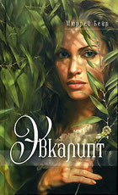 | Эвкалипт.Бейл, М. – Санкт-Петербург, 2007.  Однажды Холленд засадил множеством эвкалиптов свое поместье в Новом Южном Уэльсе и заявил, что выдает красавицу-дочь лишь за того, кто сумеет правильно распознать все сотни разновидностей этого зеленого символа Австралии. И пока один ухажер за другим отсеиваются, случайно встреченный девушкой бродяга рассказывает ей историю за историей: о каждом высаженном эвкалипте, о несбывшихся возможностях, об утраченной любви…
 | Эвакуатор. Быков Д. – Москва, 2005.  Тема, выбранная Быковым, — терроризм, человек в эпоху глобальных катастроф.  Действие романа происходит в Москве, где редкий день обходится без взрывов террористов. И посреди этого кошмара вспыхивает любовь. Она – обыкновенная москвичка, он – инопланетянин, воспринимающий земную реальность с точки зрения собственных представлений о "правильном" устройстве жизни, имеющем место на его планете. Он готов вывезти любимую и её близких на свою далекую и прекрасную планету. Но есть условие: эвакуироваться могут только шесть землян — больше не выдержит космический корабль…

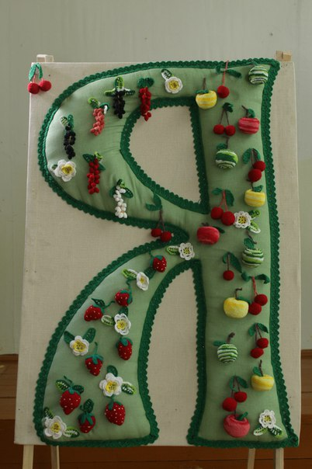

Создатели проекта буквы "Я" - Матушкина Е.Н., Ширяева Т.А., Говорова С.Н., Зяблицева А.В., Максимова И.Г., Семенова Л.В., творческий коллектив родителей 4 в класса.
«Я» – это ты сам, наш уважаемый житель поселка Игра! И от тебя зависит экология твоего поселка!
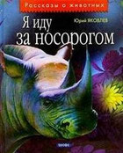 | Я иду за носорогом: рассказы.  Яковлев, Ю. - Москва, 2003.  Герои книги Юрия Яковлева - дети, которые дружат с собаками, бегемотами, и в общении с ними проявляют замечательные качества: мужество, верность, любовь. Вот так дружба с носорогом Носиком помогла мальчику Алексею хорошо учиться, а позже сам Алексей спас носорога от неминуемой смерти.  В книге помимо рассказов о природе есть замечательная сказка. Герои доброй и мудрой сказки «Умка» знакомы нам с детства, по мультфильму. Белый медвежонок Умка только начинает познавать мир. Он учится строить хорошую берлогу и ловить нерпу, а когда приплывет веселая рыба-солнце, Умка вместе с мамой, большой медведицей, отправится на льдине по северным морям. Но на берегу о нем будет помнить друг - маленький двуногий медвежонок, который умеет сбрасывать шкуру.
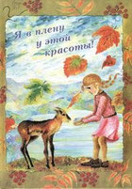 | Я в плену у этой красоты! – Мурманск, 2007.  Это третья книга, в которой представлены работы участников Международных конкурсов детской рукописной книги. В ней собраны детские произведения, рассказывающие о необыкновенной северной природе, её неповторимой красоте, уникальности. Как признаются юные авторы, наша природа хрупка и беззащитна, а потому её следует беречь и охранять, о ней нужно заботиться, рачительно распоряжаться её богатствами.

